MATEMÁTICA − QUESTÕES DE 01 A 05

- Considere os polinômios $P(x)=x(x^{2}−2x)−(x−2)(3x+4)$ e $Q(x)=x^{2}−1$.

a) Decomponha $P(x)$ em um produto de fatores lineares.

b) Determine o resto da divisão de $P(x)$ por $Q(x)$.

- O gráfico abaixo ilustra a evolução da temperatura $T(C)$, em uma região, ao longo de um período de 24 horas.

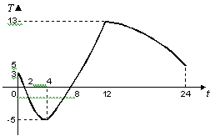

Determine:

- os horários em que a temperatura atinge $0C$.

- o intervalo de variação da temperatura ao longo das 24 horas.

- os intervalos de tempo em que a temperatura é positiva.

- A figura abaixo exibe a seção transversal de uma piscina de $\text{20}\text{ m}$ de comprimento por $\text{10}\text{ m}$ de largura, com profundidade variando uniformemente de $1\text{ m}$ a $3\text{ m}$.
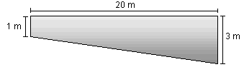

a) Determine o volume de água necessário para encher a piscina até a borda.
Sugestão: Calcule a área da seção transversal da piscina ilustrada pela figura.

b) Qual a distância mínima que uma pessoa de 1,70 m deve caminhar, saindo do ponto mais raso da piscina, para que fique totalmente submersa?
Sugestão: Use semelhança de triângulos.

- Uma matriz quadrada A é denominada matriz ortogonal se ${AA}^{t}=A^{t}A=I$ onde $A^{t}$ denota a transposta da matriz A e $I$ é a matriz identidade de ordem $n$.

- Mostre que os possíveis valores do determinante de uma matriz ortogonal A são $1$ e $−1$.

- Verifique se $B=\left(\begin{matrix}2 & 5 \\ 1 & 3\end{matrix}\right)$ é ortogonal.

- A figura abaixo ilustra um quadrado de lado 8 com vértices situados sobre os eixos coordenados.
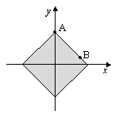

- Se $a$ e $b$ são as coordenadas do ponto $B$, ou seja, $B(a, b)$, determine a soma $a+b$.

b) Determine a equação da reta que passa pelos pontos $A$ e $B$.

